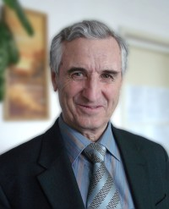
КУРОВСКИЙ ВАСИЛИЙ НИКОЛАЕВИЧ, ректор ТОИПКРО (2000–2002), доктор педагогических наук, профессор, «Заслуженный учитель РФ»

Дата рождения: 04.06.1941. Место рождения: поселок Захарково Пышкино-Троицкого района Новосибирской (ныне Томской) области. Окончил Томский государственный педагогический институт (1966). Работал в Улу-Юльской средней школе Первомайского района учителем, затем директором. Защитил кандидатскую диссертацию, в 2000 году – докторскую диссертацию. Сфера его научных интересов: область проблематики политехнического и профессионального образования школьников и молодежи.
Деятельность профессора в ТОИПКРО была направлена на стабилизацию работы коллектива, создание условий для эффективного повышения профессионального уровня учителей.
Позднее работал директором Института развития образовательных систем Российской Академии образования (г. Томск), был профессором кафедры социальной педагогики ТГПУ, кафедры инноваций ТОИПКРО. Вел занятия по учебным дисциплинам: «Современные проблемы науки и образования», «Профессиональное образование XXI века: стратегии и перспективы развития, международное сотрудничество». Возглавлял лабораторию развития региональных образовательных систем, разрабатывал различные аспекты функционирования и развития сельской школы и образовательных систем сельской местности, включая вопросы интеграции общего и профессионального образования.
Автор более 50 публикаций, 4 монографий (в соавторстве) по разработке проблем интеграции науки, высшей школы, профессионального образования, модели профориентационной работы с сельскими учащимися на основе социального партнерства, вариативного содержания и технологий профильного обучения в сельской школе.

